Трава не дрова, её палить не нужно!
За окном ещё только середина марта, а наведением порядка на дворовых территориях не занялся только «ленивый».
Ветреность и отсутствие осадков вызвали быстрое высыхание прошлогодней травы и растительных остатков, что создало пожароопасную обстановку … Однако вопреки всем запретам люди пренебрегают советами спасателей и продолжают активно наводить красоту, не задумываясь о последствиях.
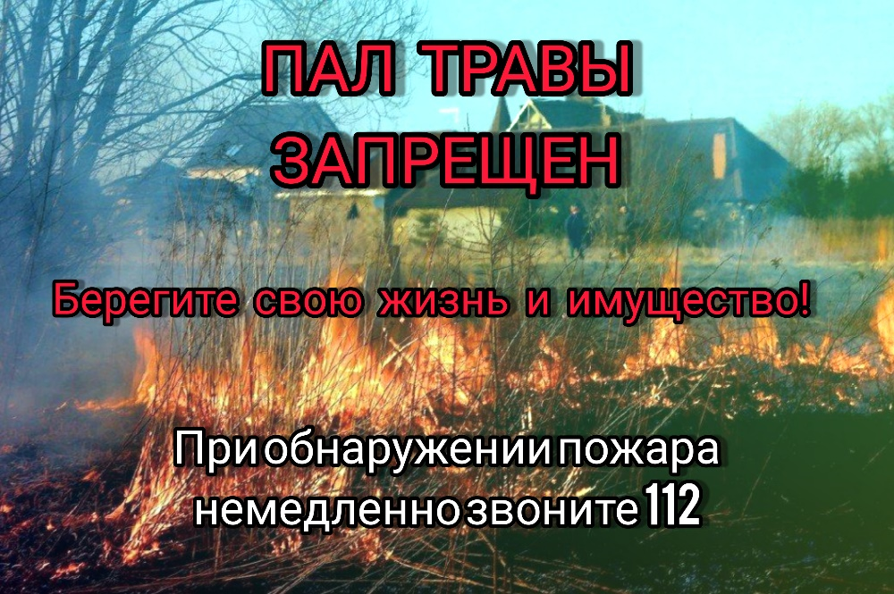
Прошлогодняя трава быстро высыхает на сильном весеннем солнце и легко загорается от любой брошенной спички, сигареты и даже оставленной стеклянной бутылки. Травяные палы быстро распространяются, особенно в ветреные дни, а остановить хорошо разгоревшийся пожар очень непросто. Нередко огонь поворачивает на болота, что приводит к торфяным пожарам, температура которых достигает почти тысячи градусов. Они горят без огня и снаружи почти незаметны, однако выделяют в воздух множество ядовитейших для человека веществ. Нередко огонь поворачивает в сторону жилых застроек, тогда начинают гореть сараи и дома, и даже гибнуть люди.
Спасатели напоминают:
- разжигать костры в ветреную погоду опасно;
- места для разведения костров должны быть очищены от горючих веществ и материалов, сухой растительности и обеспечены средствами тушения (это может быть ведро с водой или огнетушитель, лопата, грабли – то, что позволит вам предотвратить распространение огня);
- место кострища расположите вдали от дома, хозпостроек и других сооружений, чтобы исключить их загорание;
- для розжига ни в коем случае не используйте ЛВЖ и ГЖ;
- не забывайте о том, что необходимо осуществлять постоянный контроль за процессом;
- после догорания костра не забудьте пролить угли водой, чтобы исключить возможность повторного возгорания.
Иногда достаточно одной искры, чтобы ваша жизнь и имущество были под угрозой!
Олеся Кадаева
Специалист СПиВсО Осипоичского РОЧС

